УЧИТЕЛЬ СУСЛОВА Е.М. МОУ СОШ №1 г.о. ЗВЕНИГОРОД
Тема. "Предлоги. Закрепление".
Задачи: 1. образовательные:
закрепить знания детей по теме предлоги;
формировать знания о раздельном и одинаковом написании предлогов с другими словами;
учить детей формулировать правило на основе подводящих к этому выводу упражнений;
2. воспитательные:
воспитывать аккуратность ведения тетради;
воспитывать чувство взаимопомощи, умение помогать друг другу;
3. развивающие:
развивать мышление посредством таких операций, как анализ, синтез, классификация,
обобщение;
развивать речь через работу с многозначными словами.

Оборудование: 1. Условные знаки и рисунки для организации класса:
«Уважай товарища»; «Умей каждого выслушать»; «Не согласен-предлагай»;
«Прошу тишины»;
2.Условные сигнальные карточки для работы в группах:
«Помогите»; «Идея»; «Я готов»;
3. Сигнальные карточки-оценки;
4. Карточки с предлогами; Карточки-листики с предлогами;
5. 4 картины для составления предложений;
6. Компьютер и интерактивная доска.

ХОД УРОКА

I. Организационный момент
Учитель.
Слышите, звенит звонок,
Говорит: "Начнем урок!"
Проверь, дружок,
Готов ли ты начать урок?
Всё ль на месте, всё ль в порядке:
Книжка, ручка и тетрадка?
Проверили? Садитесь!
С усердием трудитесь!
- Сейчас у нас будет урок русского языка.

II. Сообщение темы урока.
У-ль. -Тема урока зашифрована на доске. Прочитайте её. (Слайд №1)
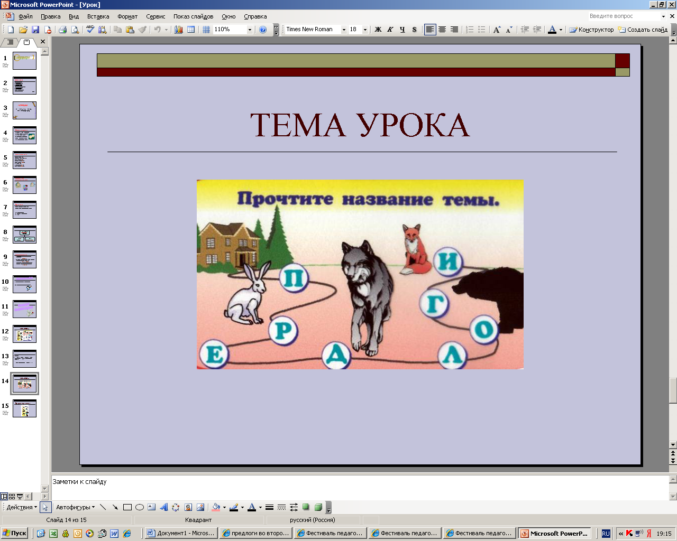

Д. - Предлоги.
У-ль. - Откроем тетради. Запишем число и тему урока.
У-ль. - Интересное слово неправда ли?
- Послушайте стихотворение «Задание» (Слайд № 2)
Читает учитель.
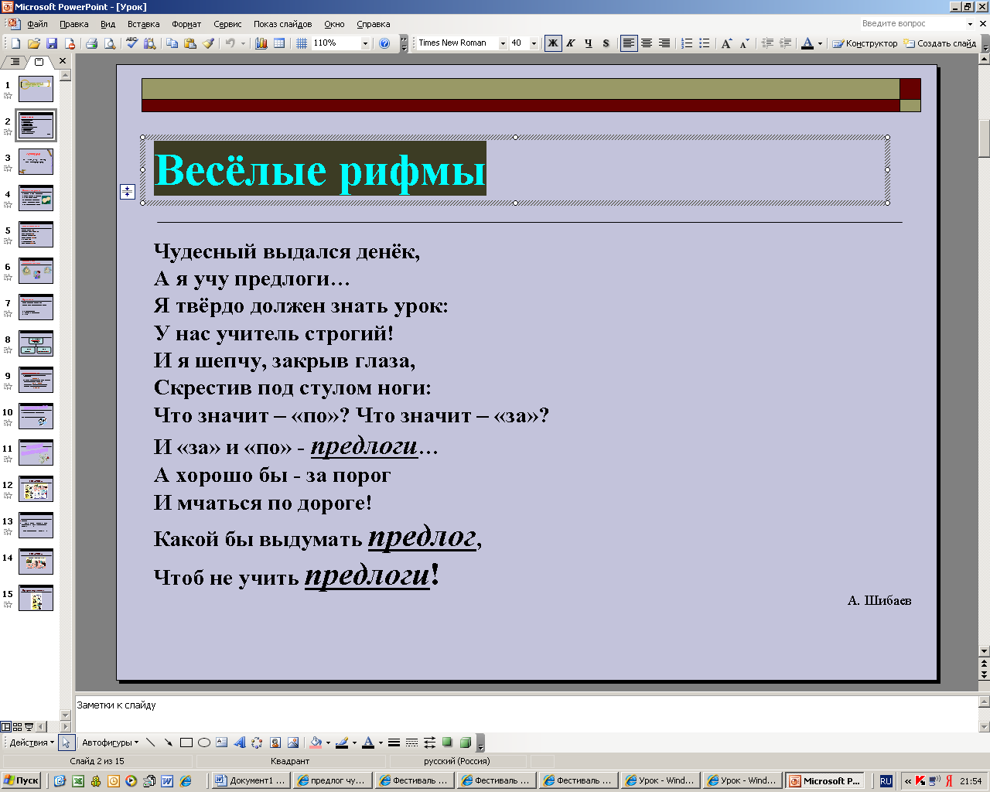
Как вы понимаете выражение «выдумать предлог»? По- другому как можно сказать? (выдумать причину). Значит, слово- предлог какое? (многозначное) Слово предлог имеет два значения 1. самостоятельная часть речи. 2. синоним слова причина Сегодня мы будем продолжать изучать предлоги как самостоятельную часть речи. Будем учиться определять место предлогов в нашей речи, правильно записывать предлоги с другими словами.
Слово “предлог” на латинском языке означает "стоящий перед словом": "пред" - перед; "логос" – слово. Сам по себе предлог ничего не обозначает, к нему нельзя даже поставить вопрос. Но как только он встанет рядом со словом, то мы увидим, что у каждого предлога есть свое значение. Он необходим для того, чтобы связывать слова друг с другом. Сейчас мы в этом убедимся. Расположите предлог так, чтобы было понятно его значение
Результат работы детей может быть таким:<Рисунок 1>
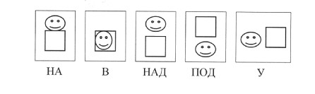
- Придумайте предложения с предлогами по картинкам. (Слайд №3…)
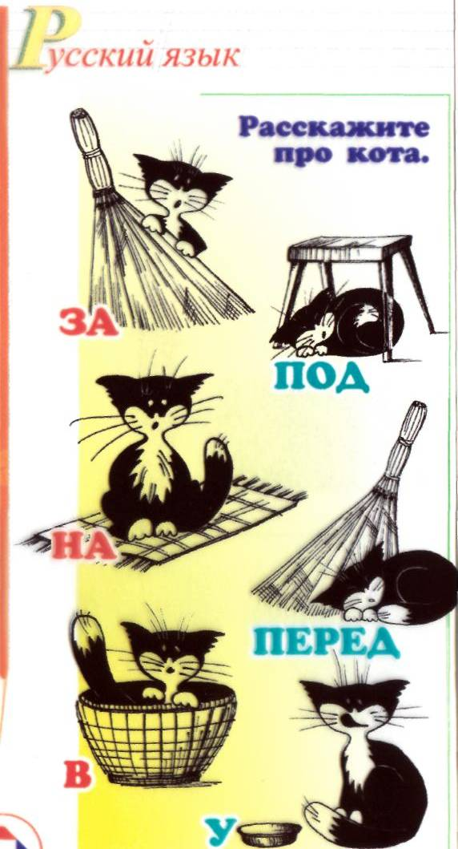
III. Чистописание. (Слайд №4) Показ образца на доске.
-Прочитайте предлоги.
Вспомним правило о написании предлогов. (Предлоги всегда пишутся одинаково.)

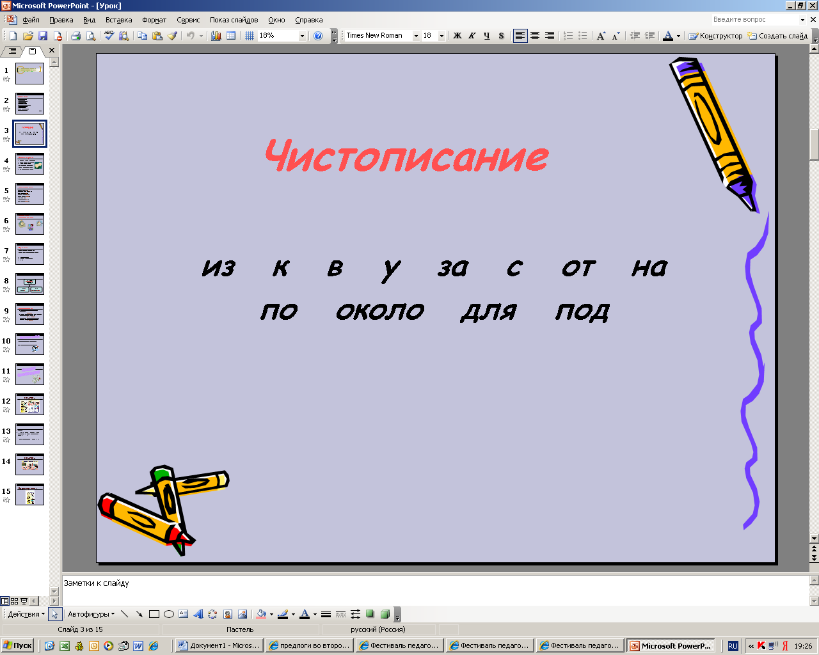
Проверить готовность детей к письму
-Я тетрадь свою открою. И наклонно положу, Я друзья от вас не скрою,
Ручку я вот так держу.
Сяду прямо не согнусь,
За работу я возьмусь

IV. Орфографическая пятиминутка.

(запись на доске)
белом сарафане
Встала п...ляне.
Л...тели птицы,
Сели к...сицы.
У-ль. - Прочитаем стихотворение-загадку. В ней пропущены предлоги и некоторые буквы в словах. Вам надо записать текст в тетрадь, вставив пропущенные предлоги и буквы.
Дети выполняют задание в тетрадях.
Дети. -Это береза.
У-ль. - Какие слова помогли догадаться, что это береза?
Д. - Белый сарафан – это ствол березы, косицы – это ее ветви.
У-ль. - Прописываем слово береза.
- Кто внимательный?
-Кто видит предлог в этом слове?
-Что мы должны помнить о предлоге «ЗА»?
- Угадайте название дерева, оно состоит из четырёх предлогов?
- С-О-С-НА
ФИЗМИНУТКА.
У-ль. Я называю слова. Если слово, называющее предмет– вы приседаете, если слово – предлог подпрыгиваете и хлопаете в ладоши. Например, стол, парта, за, стена, перед, к, за, заря, в, веревка, над, дерево и т.д.
V. Наблюдение за правильным написанием предлогов. (Слайд №5)
Учитель показывает правильное написание предлога.

Предлоги пишутся
всегда одинаково
независимо от произношения

С гласной А

за, на, над

С гласной О

о от об до по под около

У. Вам надо будет запомнить, как пишутся основные предлоги.
Памятка ученика
в, к, с – с одной согласной буквой
на, за – с буквой а
о, об, от, до, по, во – с буквой о
под, над – с буквой д
из, без – с буквой з
– Конечно, это не все предлоги, существующие в русском языке. Их около 200. Но пока запомним написание этих.
VI. Работа в группах. Проверка знания предлогов.
1. Употребите предлоги правильно.
Задание для каждой группы: - Вставьте предлоги.
1 группа
Я утра лесу гуляю,
росы я весь промок.
Но зато теперь я знаю
березку и мох,
малину, ежевику,
ежа и ежиху,
которой ежат
Все иголочки дрожат.
2 группа
Это нашего двора
Чемпионы, мастера.
Носят прыгалки кармане,
Скачут самого утра.
дворе и бульваре,
переулке и саду,
И каждом тротуаре
прохожих виду.
3 группа
Алеша рад: пришла весна,
саду тепло и сухо
И классе окна
Жужжит сегодня муха.
Он стал мухой наблюдать.
окно она влетела,
Она то сядет тетрадь,
То кусочек мела.
.

У-ль. – Положите перед собой карточки с текстом.– Понятен текст?
Д. Нет.
У. Почему?
Д. Не хватает предлогов.
У-ль. Для чего служат предлоги?
Д. -Без предлога нельзя понять смысл предложения.
-В предложении нет связи слов между собой.
3.Составление предложений по картинкам.
№1-образец – работа со всем классом (По небу плывут облака. За рекой берёзовый лес. Перед рекой луг. На лугу пасутся коровы. По берегу растут кусты.);
№2- для работы в группах. (На лугу люди косят траву. У них косы и вилы. Они собирают траву в стога. За лугом растут кусты.)
VII. Проверка выполнения задания. Оценка выполнения задания.
ФИЗКУЛЬТМИНУТКА. Упражнения на внимание.
Я буду называть предложения, если вы услышите в предложении предлог, то выполняете команду. А если в предложении не будет предлога, то команду не выполняйте.
- Положите руки на пояс;
- Нагните туловище;
- Нагните туловище в правую сторону.
- Возьмите своё правое ухо;
- Возьмите себя за уши;
- Садитесь;
- Садитесь на свои места.

- Для чего служат предлоги?
Правило
Предлоги служат для связи слов в предложении.
- Как пишутся предлоги со словами?
Правило
Предлоги пишутся раздельно с другими словами в предложении.
– Попробуем составить одно большое правило.
Д. Предлог – это часть речи, которая пишется раздельно с другими словами и служит для связи слов в предложении.
IX. Зрительный диктант.
- Вчера дежурили Коля с Галей.
- Завтра будут дежурить Катя с Петей.
- Какой предлог записали в первое предложение? …………во второе?
- Одинаково ли они произносятся? Что нужно помнить, чтобы не делать ошибки.
X. Подведение итогов.
-Нам осталось подвести итог.
- Для чего служат предлоги в речи? (для связи слов)
- Как пишутся предлоги со словами? (Раздельно, всегда одинаково)
- Сейчас за окном весна. На деревьях распускаются листочки. Кажется, это является предлогом для украшения нашей берёзки листочками, на которых написаны предлоги.

